Az OUR Team megalkotta Magyarország első egyhengeres turbófeltöltésű Formula Student versenyautóját
Nagy érdeklődés mellett mutatták be az Óbuda University Racing Team csapatának a fejlesztését, Magyarország első egyhengeres turbófeltöltésű Formula Student versenyautóját, aminek az erőforrását a Széchenyi István Egyetemen működő SZEngine Hallgatói Motorfejlesztő Csapata fejlesztette ki. Az esemény Székesfehérváron június 19-én került megrendezésre. A csapat munkájának eredményét Dr. Cser-Palkovics András, a város polgármestere, a Rudolf Kalman Óbudai Egyetemért Alapítvány kuratóriumának elnöke, Prof. Dr. Kovács Levente rektor és Prof. Dr. Rajnai Zoltán, a csapat munkájának otthont adó Bánki Donát Gépész és Biztonságtechnikai Mérnöki Kar dékánja méltatta.
Dr. Cser-Palkovics András beszédében az elmélet és a gyakorlat jó találkozásának nevezte a fiatalok konstrukcióját. Úgy fogalmazott: az elkészült versenyautónál jobb reklámja nem is lehet az Óbudai Egyetemnek.
Egy újabb egyetemi álom vált valóra – hangsúlyozta Prof. Dr. Kovács Levente. A fejlesztés kapcsán elmondta: a versenyautóépítő csapat tagjainak innovációja jó példa arra, hogy egyetemünk hallgatói lehetnek az innováció motorjai, akik új gondolatokkal és megoldásokkal gazdagítják az ökoszisztémánkat. Az innováció pedig egyetemünk hajtóereje.
Fontosnak tartjuk, olyan gyakorlati ismeretekkel rendelkező hallgatók végezzenek az egyetemen, akik ilyen és hasonló projektekben próbálták ki tudásukat – emelte ki Prof. Dr. Rajnai Zoltán. Mint mondta, a hallgatók képzelete korlátlan, a megvalósításhoz azonban forrásokra is szükség van. Ebben van kiemelt szerepe az egyetemet fenntartó alapítványnak és a fiatalokat támogató cégeknek. Az ilyen és ehhez hasonló projektekből végső soron mindenki profitál – tette hozzá a Bánki Kar dékánja.
A csapat tagjai bemutatták a közös munka során készült második jármű fejlesztéseit új műszaki megoldásait. Az autót teljes mértékben az egyetem különböző karain tanuló, mintegy 70 hallgatóból álló Formula Student versenyautó-fejlesztő csapat, (Racing Team, rövidítve OUR Team – a szerk.) alkotta meg. A bemutatón résztvevő hallgatók elmondták: büszkeséggel tölt el bennünket, hogy programunk széles körben is elismertté vált, hiszen csapatunk diákokból áll, akik különböző egyetemi karokról érkeznek. Az elmúlt egy évben közös erővel óriási fejlődésen mentünk keresztül műszaki fejlesztés, szervezés, valamint tagtoborzás terén egyaránt.
A csapat tagjainak névsora itt található: https://ourteam.hu/team
Az autó technikai paraméterei
Egyszerűsített geometriájú szerkezetet hoztak létre, belül megújult pilótafülkével és motortérrel.
Erősített acélbetétes kerékagyak
Titán féltengelyek
Motorhoz optimalizált hűtésrendszer
Módosított áttétel
Turbo feltöltő
Teljesítmény: 95 HP
Nyomaték: 90 Nm
Hengerűrtartalom: 673 köbcentiméter
Sajtókapcsolat:
- +36 1 666 5797
- sajto@uni-obuda.hu
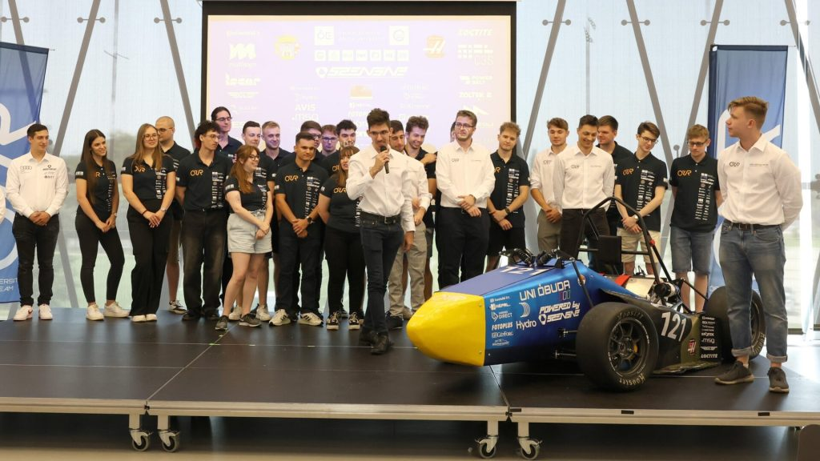 | © Óbudai Egyetem
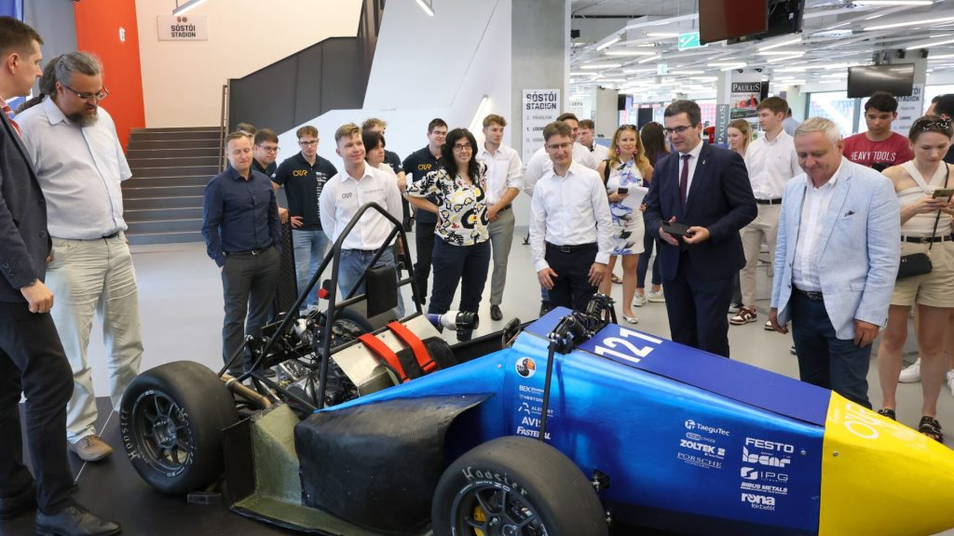 | © Óbudai Egyetem
Eredeti tartalom: Óbudai Egyetem
Továbbította: Helló Sajtó! Üzleti Sajtószolgálat
Ez a sajtóközlemény a következő linken érhető el:

